„Ich kann auch ganz anders…“

Aufgabe:
Der Fotograf Manfred Jarisch hat seine Partnerin Ulrike Myrzik mehrfach in das Foto montiert, das du über den nebenstehenden QR-Code betrachten kannst.

Theoretische Aufgabe:

A. Beschreibe das Foto.

B. Vergleiche die verschiedenen Körperhaltungen der Frau und stelle Vermutungen darüber an, welche Wirkung diese auf den Betrachter haben sollen. Finde Gründe dafür, dass die Frau nicht nur einmal, sondern mehrfach im Foto zu finden ist, in teilweise widersprüchlichen Körperhaltungen.

Praktische Aufgabe:
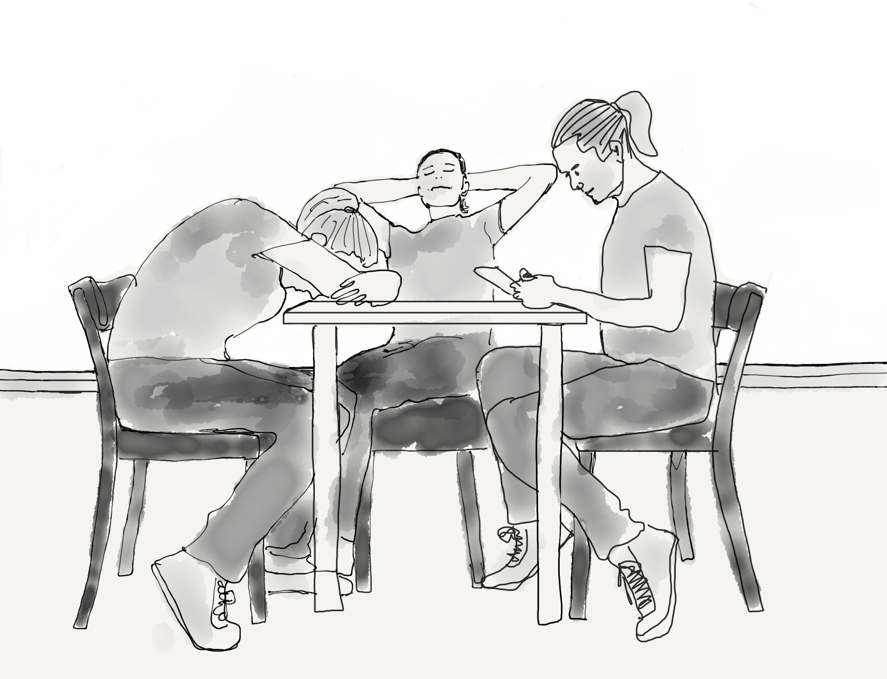
C. Gestalte mit einem Bildbearbeitungsprogramm eine Fotomontage bei der du dich dreimal, in unterschiedlichen Körperhaltungen (mit jeweils unterschiedlicher Mimik und Gestik) in ein Foto montierst.
Wähle dafür eine Szene aus deinem Schulalltag, nimm dabei unterschiedliche bzw. gegensätzliche Posen ein, damit die Betrachter möglichst viele Seiten deiner Identität entdecken können.

HINWEIS:
Benutzt ein Stativ und achte auf gleichbleibende Lichtverhältnisse.
Die Kamera muss für alle drei Fotos auf derselben Position stehen bleiben, während du dich an drei verschiedenen Stellen bei unterschiedlichen Tätigkeiten, Posen befindest.
Achtet auf einen guten (aufgeräumten) Ausschnitt und genügend Licht!

Vorgehensweise:

- Übertrage alle drei Fotos auf den Rechner, speichere sie in einem Ordner ab und öffne anschließend alle drei Fotos mit dem Bildbearbeitungsprogramm.
- Entscheide dich für eins der Fotos und lege bei diesem zwei weitere (leere) Ebenen an. Benenne die Ebene mit dem Bild „Hintergrundebene“.
- Schneide dich mit einem „Auswahlwerkzeug“ aus einem der beiden anderen Fotos aus und füge den Ausschnitt mit strg + c und strg + v passgenau in die zweite Ebene ein. Benenne diese Ebene sinnvoll.
- Wiederhole diesen Schritt nun mit dem dritten Foto. Achte besonders auf Überlagerungen und Schatten an den Rändern der Auschnitte.
- Speichere das Bild als jpg in unserem Ordner „DreixICH“, vergiss deinen Namen nicht.
- Schreibe einen kurzen Text zur Aussageabsicht deines Bildes und speichere ihn ebenfalls in unserem Ordner.

Alternative: Versuche Aufgabe C ohne ein Bildbearbeitungsprogramm, nur mit Hilfe der Panorama-Funktion deiner SmartphoneKamera zu lösen.
Notiere deine Arbeitsschritte.
Worauf muss man bei dieser Alternative besonders achten?
Vorschlag für Bewertungskriterien (auf unterschiedliche Gewichtungen der Kriterien achten)

Fotomontage: Name______  3xICH | Sehr gut | gut | Aus-reichend | Mangel-haft | Ungenü-gend
Der Bildaufbau ist bewusst gestaltet, die Bildelemente fügen sich zu einer gelun-genen Bildkomposition zusammen. 40%
Die Schneidewerkzeug wurden detailliert und sauber genutzt. 20%
Die Bildauflösung ist auf allen Ebenen gleich. 10%
Licht- und Größen-verhältnisse sind auf allen Ebenen stimmig. 10%
Der Text veranschaulich die Gestaltungsabsicht nachvollziehbar. 20%
Bemerkung:

Gesamtnote | _______

